电化学原位Raman测试单
一、原位电化学Raman测试介绍

1 如果需要通气，气体蠕动模块有氮气、氩气、氧气、氢气；
2 组装原位池以后，如果客户终止测试的，需要客户承担500元工时费。（测试的特殊性，望理解）。

二、样品信息以及测试条件确认
- 样品材料成分、尺寸？Raman电解池可夹的电极片尺寸一般为10mm-25mm。
粉末样，四氧化三铁包裹铜大颗粒，在四氧化三铁上负载铜单原子，电极片尺寸1*1平方厘米
- 是否为单原子或者团簇的样品？
单原子
- 做哪种电催化体系
硝酸根和二氧化碳共还原
- 电压窗口范围，写清楚电压相对的参比电极
（-0.2 V — -0.8 V）vs. RHE 参比电极为Ag/AgCl
电催化体系参比电极和对电极分别是什么
参比电极：Ag/AgCl，对电极：铂片电极
- Raman扫描范围（扫描范围，建议扫主要峰的区域）
100-2500，主要峰在200-1700之间
- 激光器波长，目前可选532或者633
532
- 重点关注哪些峰在原位过程中的变化，以及变化趋势是什么样的
催化剂片测一下，开路电位测一下，在1000左右最重要的峰，在600-1700之间出现中间体的峰，在600之前出现Cu和Fe3O4的特征峰。
- 电催化体系电解液什么成分，反应的气氛有无特殊要求？
在H池体系中，阴极电解液0.2M KHCO₃+0.01MKNO₃ ，阳极为0.5M KOH，在阴极中持续以50sccm的流速通入二氧化碳气体
- 如需我们制备电极，需要将浆料制备工艺说明，如需要的导电剂和粘结剂类型，以及活性物质、导电剂和粘结剂的比例。（如有特殊要求，需要自己提供）
10mg样品 100ul Nifion 1000ul异丙醇超声30min, 全部滴加到亲水碳纸上，少量多次滴加(滴加时尽量摇匀) 60℃烘干
- 样品Raman数据截图，主要是确认材料稳定性，是否耐激光打
材料稳定
- 电极测试原位前是否需要活化，如果需要请提供活化条件
不活化
- 如果是采用i-t测试 确认是按照恒压不同时间采点还是变压不同电压间隔采点
变压不同电压间隔采点 （-0.2 V — -0.8 V）vs. RHE, 电压间隔为0.1V ， Ag/AgCl电极,测试时常1500s
      - 催化剂片测一下
      - 开路电位测一下
      - 每个电压下反应20分钟的时候测一下。
- 附录类似材料原位Raman数据的参考文献，可单独发群里；如果没有相关参考文献提供的，只要峰位出现变化（含微弱变化），就认为本次测试成功了。
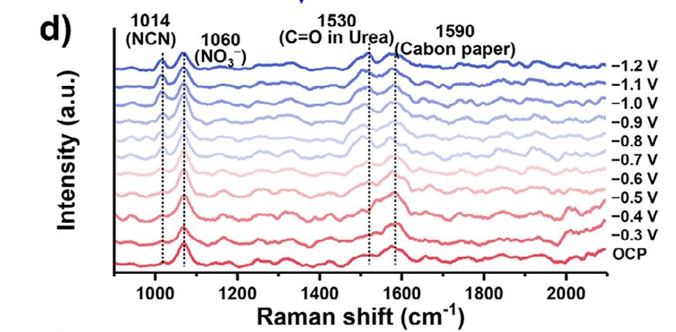 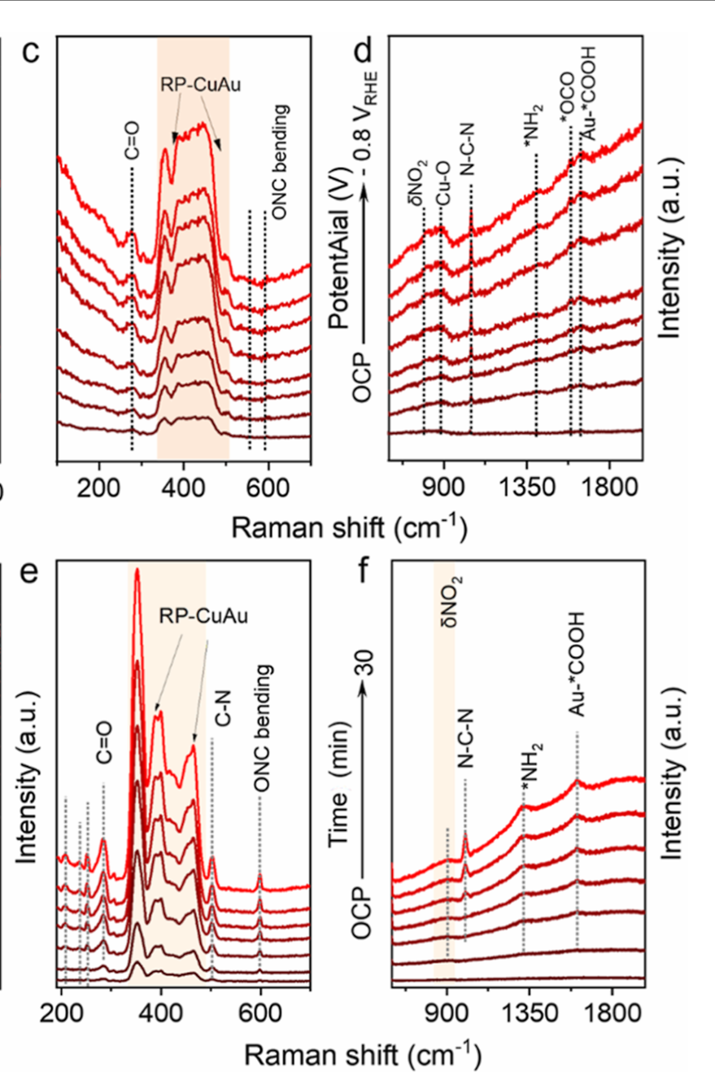
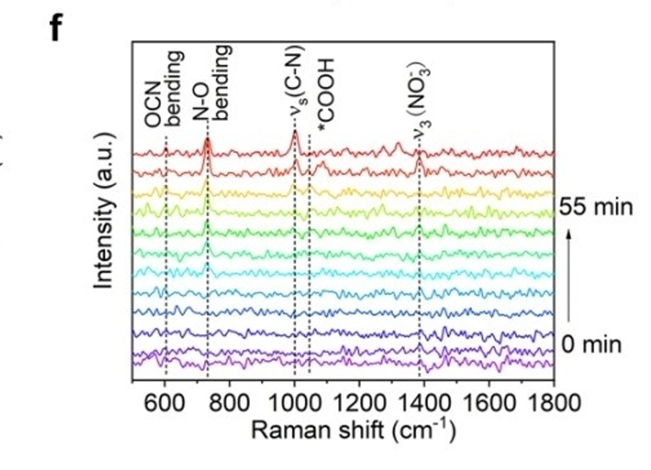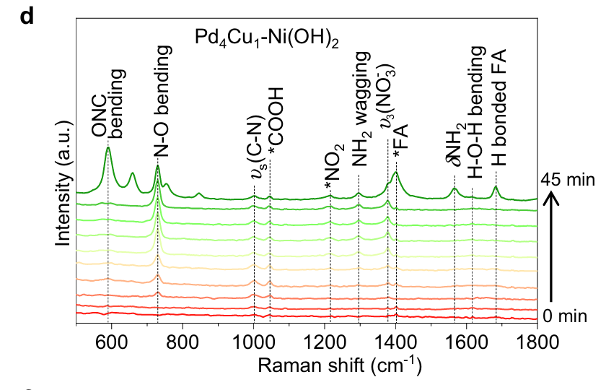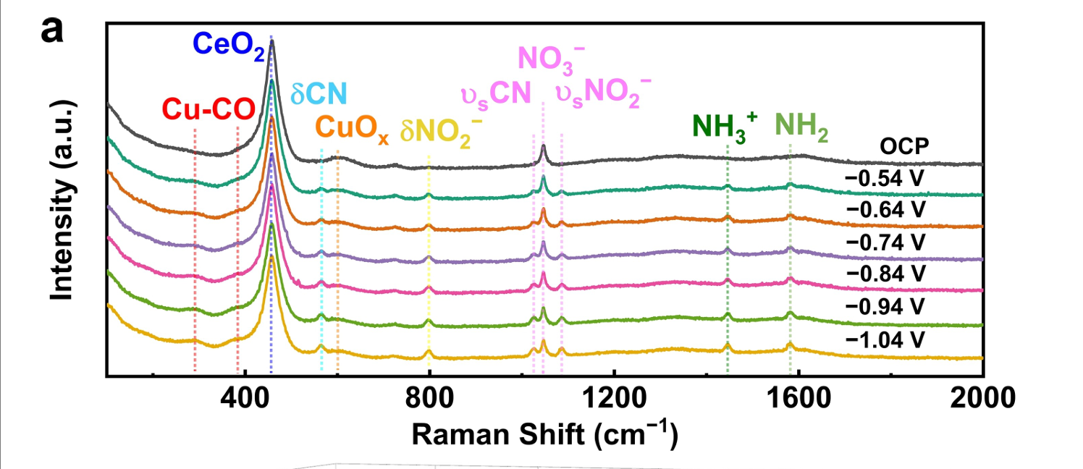
- 如果是因为隐瞒样品信息或者自己知道本材料的注意点未列出的，概不负责的哦，望理解。

